ACTIVIDADES RESUELTAS Y EXPLICADAS SOBRE EL CÁLCULO DE VOLÚMENES.

cm x cm =

x cm =

A TENER MUY EN CUENTA:

1.Calcula el volumen de un prisma cuadrangular cuya altura mide 6 cm y cuya base es un rectángulo de largo de 10 cm y 6 cm de ancho.

CALCULO:
1º EL ÁREA DE LA BASE: = 10 cm x 6 cm = 60

2º SUSTITUYO EN LA FÓRMULA, LOS DATOS:
V= 60 x6 cm =360

Solución: El volumen del prisma es de 360

2.Calcula el volumen de una pirámide pentagonal de 10 cm de lado, 6, 9 cm de apotema y 12 cm de altura (h).

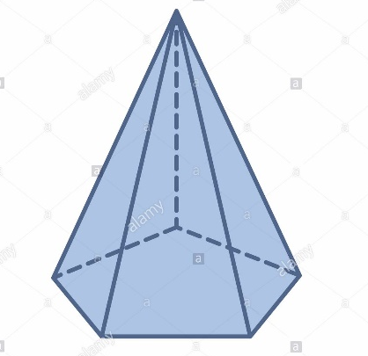

1º CALCULO EL ÁREA DE LA BASE, EN ESTE CASO ES EL ÁREA DEL PENTÁGONO REGULAR:

ÁREA PENTAGONO REGULAR= P X ap/2

PARA ELLO CALCULO EL PERÍMETRO: P= 5 lados x 10 cm que mide cada lado= 50 cm
Y SUSTITUYO EN LA FÓRMULA DEL ÁREA DE LA BASE (DEL PENTÁGONO )=
= 50 cm x 6,9 cm = 345

2º CALCULO EL VOLUMEN DE LA PIRÁMIDE:
V= 345 X 12 cm/3=
V= 4.140 /3 = 1.380
V= 1.380

Solución: El volumen de la pirámide es de 1.380

3. Calcula el volumen de un cilindro de 5 cm de radio y 8 cm de altura.

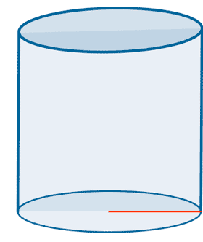

CALCULO:
1º EL ÁREA DE LA BASE, CÍRCULO: = = 3,14 x 5 cm x 5 cm = 78,5
2º SUSTITUYO EN LA FÓRMULA, LOS DATOS: V= 78,5 x 8 cm = 628

Solución: El volumen del cilindro es de 628

4. Calcula el volumen de un cono de radio 5 cm y 10 cm de altura.
V= X h /3

SUSTITUYO EN LA FÓRMULA Y REALIZO LAS OPERACIONES DEL NUMERADOR A UN LADO:

3,14 X 5 = 15,7
15,7 X5 = 78,5
78,5 X 10 = 785
785:3 = 61,666

V= 3,14 X 5CM X 5CM X 10 CM/3 OPERACIONES:
V= 785/3= 61,666

Solución: El volumen del cono es 61,66

5. Calcula el volumen de una esfera de 20 cm de radio.

SUSTITUYO EN LA FÓRMULA Y REALIZO LAS OPERACIONES DEL NUMERADOR A UN LADO:

V= 4 X 3,14 X (20 CM) (20 CM) (20 CM)/3= OPERACIONES:
4 X 3,14 = 12,56
12,56 X 20 = 251,2
251,2 X 20 = 5.024
5.024 X 20 =100.480
100.480 : 3 = 33.493,333

V = 100.480 /3 = 33.493,333

Solución: El volumen de la esfera es de 33.493,33

